Moda femenina

Foto: Moda femenina, alrededor de 1915
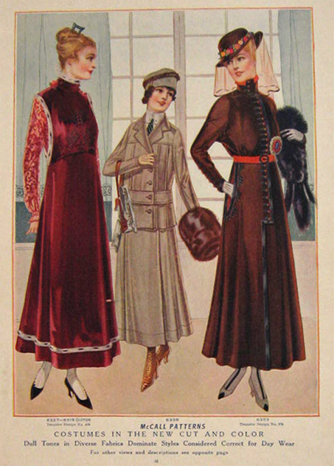

  - Patrón McCall. (1915). Trajes con el nuevo corte y color: los tonos apagados en diversos tejidos dominan los estilos considerados correctos para el día [Imagen]. Extraído de http://www.atticpaper.com/proddetail.php?prod=1915-womens-fashion-print-new-cut-and-color
  - Dominio público.

Foto 2: Moda femenina, alrededor de 1922

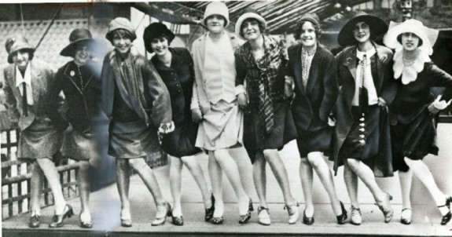

  - Como se cita en, Spivak, E. (2013). La historia de la flapper, parte 1: Una llamada a la libertad. Extraído de http://www.smithsonianmag.com/arts-culture/the-history-of-the-flapper-part-1-a-call-for-freedom-11957978/

